守护好未成年人成长港湾
来源：新华社客户端 鹤山法院
近年来，广东江门鹤山市人民法院立足司法审判职能，做深做实为人民司法，积极推进鹤山市“1+6+N”基层社会治理体系建设，依法办好未成年人案件，加强综合司法保护，积极延伸审判职能，开展家庭教育指导和反家暴一体化处理等工作，深化法治宣传，在广大未成年人内心种下法治种子，为未成年人健康成长提供有力司法保障，发挥法治力量，共同营造良好氛围，为未成年人守护好成长港湾。
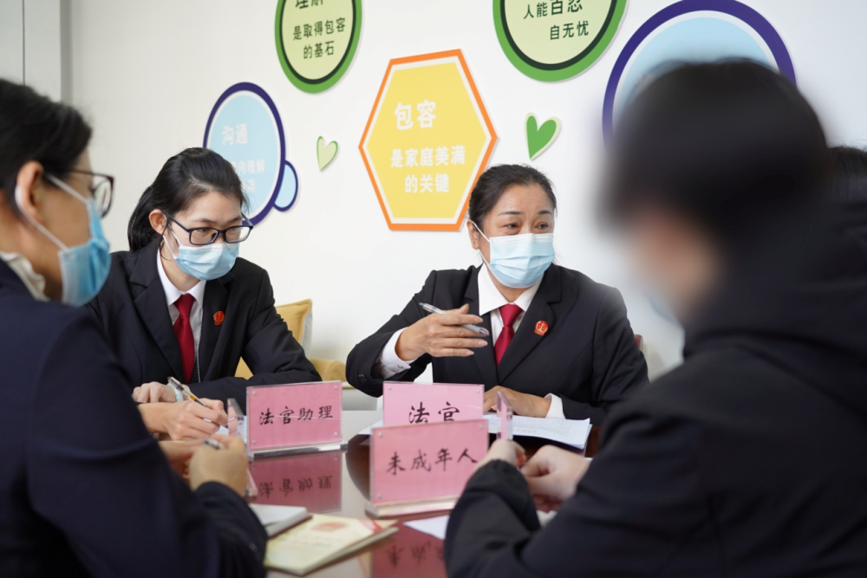
鹤山市人民法院在司法实践中充分发挥审判职能，坚持“教育、感化、挽救”方针办好涉未刑事案件，严惩侵害未成年人权益犯罪，积极推动综合治理源头预防未成年人犯罪，三年来共审结涉未成年人刑事案件39件42人，选拔政治素质高、业务能力强、熟悉未成年人身心特点的优秀女法官担任少年审判团队法官，落实未成年人犯罪记录封存制度，并积极开展系列判后回访，不仅针对涉未案件的未成年被告人，还针对未成年被害人及其家庭开展心理疏导、家庭教育指导等，及时回应和关爱未成年人需求，保护未成年人合法权益。
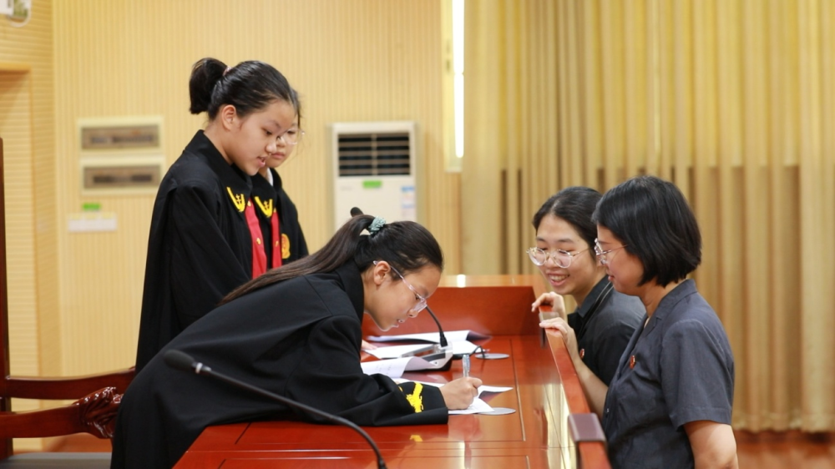
去年以来，在鹤山市委政法委统筹下，鹤山市人民法院推动构建鹤山市反家庭暴力“N+”矩阵，与市妇联、公安等多部门联合出台包括“一站式”申请人身安全保护令等内容的《鹤山市反家庭暴力案（事）件一体化处理机制》，推动全市形成党委领导、全市统筹、部门联动、预防在先、高效维权、闭环处理、共建共治反家暴工作格局，有效将家庭治理优势更好地转化为社会治理效能，从源头促进平安家庭建设，为未成年人的健康成长筑牢“安全堡垒”。
今年最高院发布关于开展“关爱未成年人提示”工作意见以来，鹤山法院深入贯彻落实相关意见精神，制作“关爱未成年人提示卡”，降低父母离婚对未成年人的不利影响，对影响未成年人身心健康行为进行早期预防，将预防未成年人犯罪工作关口前移，护航未成年人健康成长路。
近年，鹤山市人民法院组织的模拟法庭活动深受各中小学师生喜爱，也获得了包括全国及省级人大代表在内代表的好评。同样受欢迎的，还有该院有针对性开展的民法典、反校园霸凌、防性侵、反家暴等主题的法院开放日、送法进校园等系列活动，其中，首次以社会群众报名形式与沙坪街道社区联合开展的“法院开放日”活动，以“亲子互动”“沉浸体验”等形式带领社区50余名少年儿童、家长“零距离”体验法院审判工作、感受司法文化，活动火爆，群众参与热情高、反响热烈。
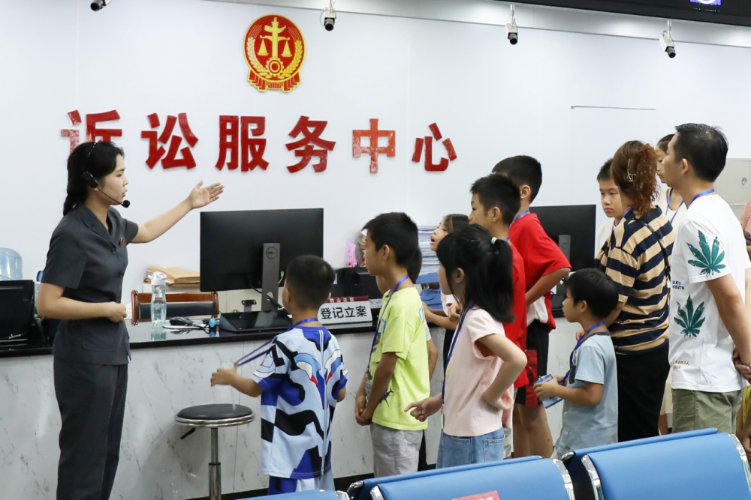
鹤山市人民法院积极延伸职能，强化法治宣传教育，在“请进来”的同时也积极“走出去”，选派法官担任“法治副校长”走进校园深入开展和指导预防未成年人犯罪、安全管理、法治教育等工作，护航“平安校园”助力青少年健康成长。近三年开展各类宣传活动250余场次，服务群众超3.9万人次。此外，还不断创新宣传方式，发布维护未成年人保护典型案例、设计妇女儿童权益保护宣传小册子、创作法官小姐姐手绘、“鹤法萌图”动漫表情包等法治文创产品，以更接地气、更让少年儿童喜闻乐见的方式传递未成年人权益保障的法治力量。

